CARTA DE PATROCINIO Y ADHESIÓN
En el marco de la versión Xl del Torneo Delibera 2019, organizado por la Biblioteca del Congreso Nacional, yo, Manuel José Ossandón Irarrázabal, Senador de la República, hago explícito mediante este documento mi apoyo, patrocinio y adhesión, a la Iniciativa Juvenil de Ley presentada por los estudiantes del colegio San Francisco Javier de Huechuraba, Región Metropolitana, denominada “Modificación a la ley 21.100”, en la cual se propone la prohibición de la entrega de plásticos de un solo uso en establecimientos comerciales.
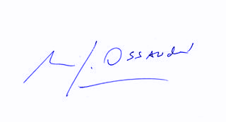
Manuel José Ossandón Irarrázabal
Senador
Valparaíso, 29 de Mayo 2019

